パソコン小話（０６５．１）
2019/12/8
無線LANの不調対策

昨日まで正常にインターネットに繋がっていたのに、何故か接続できなくなった。
時々、有りますね。

1．パソコンを再起動してみましょう。

2．無線LANの装置のケーブルが抜けかかっていないか、電源コードは
抜けかかっていないかを調べましょう。

3．直らなければ、無線LANの装置の電源コードを抜き、２０数えた後に電源
をつなぎます。そして、パソコンを再起動します。

４．以上で、直らなければ、パソコン画面の右下の通知領域と言われるところの無線LANのアイコンの状態を確認します。

正常 ・・・・

異常 ・・・・

異常の時は、アイコンのところにマウスを押さずに持って行きます。
そうすると、以下のようなメッセージが出ます。

無線LANのインターネットケーブル外れ
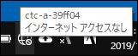
無線LANの電源が抜けている

パソコンのWiFiがオフになっている


機内モードになっている（飛行機の中の状態→無線通信不可）
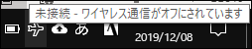

５．上記4項の対処方法
①画面右下のアイコンをクリック


WiFiをクリックして、青くする。機内モードをクリックして灰色にする
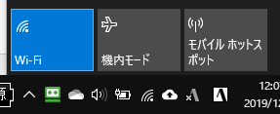
②無線LANのアイコンが正常になったことを確認
③インターネットにつながるか、確認。もしくは再起動をしてみる。

④どうしても直らない時は、インターネット契約先に聞く（意外と効果がある）

以上、主だったところを記述しましたが、その他にも色々要因がありますので
ご研究ください。

以上

